ПРОЕКТ



ДУМА
ШАЛИНСКОГО ГОРОДСКОГО ОКРУГА

РЕШЕНИЕ

от ____________ 2017 года № _______

р.п. Шаля

О внесении изменений в Генеральный план и Правила землепользования и застройки д. Шигаево Шалинского городского округа Свердловской области, утвержденные решением Думы Шалинского городского округа
от 27.12.2012 года № 97

В соответствии со статьями 30-33 Градостроительного кодекса Российской Федерации от 29 декабря 2004 года № 190-ФЗ, рассмотрев протокол публичных слушаний от 16 июля 2016 года, заключение по результатам публичных слушаний, руководствуясь статьями 17, 23 Устава Шалинского городского округа, Дума Шалинского городского округа
РЕШИЛА:
1. Внести изменения в Генеральный план и Правила землепользования и застройки д. Шигаево Шалинского городского округа Свердловской области, утвержденные решением Думы Шалинского городского округа от 27.12.2012 года № 97:
1.1. Внести в Схему правового зонирования территории Правил землепользования и застройки д. Шигаево Шалинского городского округа Свердловской области от 27.12.2012 года № 97 (в редакции решения Думы Шалинского городского округа от 24.12.2015 года № 374) в виде замены территориальных зон Ц-1, Г-1, СХ-1 на территориальную зону Ж-1 в пределах земельного участка по адресу: Свердловская область, Шалинский городской округ, деревня Шигаево, улица Центральная, без номера, 60 метров на юг от ориентира – дома № 10 по улице Центральная, с разрешенным использованием – для ведения личного подсобного хозяйства. (Приложение № 1).
1.2. Внести изменения в Схему функционального зонирования территории Генерального плана д. Шигаево Шалинского городского округа Свердловской области от 27.12.2012 года № 97 (в редакции решения Думы Шалинского городского округа от 24.12.2015 года № 374) в виде замены природной и общественно-деловой территории на территорию жилой застройки в пределах земельного участка по адресу: Свердловская область, Шалинский городской округ, деревня Шигаево, улица Центральная, без номера, 60 метров на юг от ориентира – дома № 10 по улице Центральная, с разрешенным использованием – для ведения личного подсобного хозяйства. (Приложение № 2).
2. Решение вступает в силу с момента официального опубликования.
3. Опубликовать настоящее решение в газете «Шалинский вестник» и разместить на официальном сайте Думы Шалинского городского округа.
4. Контроль за исполнением настоящего решения возложить на комитет по вопросам законодательства и местного самоуправления (И.А. Кадырова).

Председатель Думы Глава
Шалинского городского округа Шалинского городского округа

_______________ А.В. Колченогов ________________ А.П. Богатырев

Приложение 1
к Решению
Думы Шалинского городского округа
от _____________ 2017 г. № ___
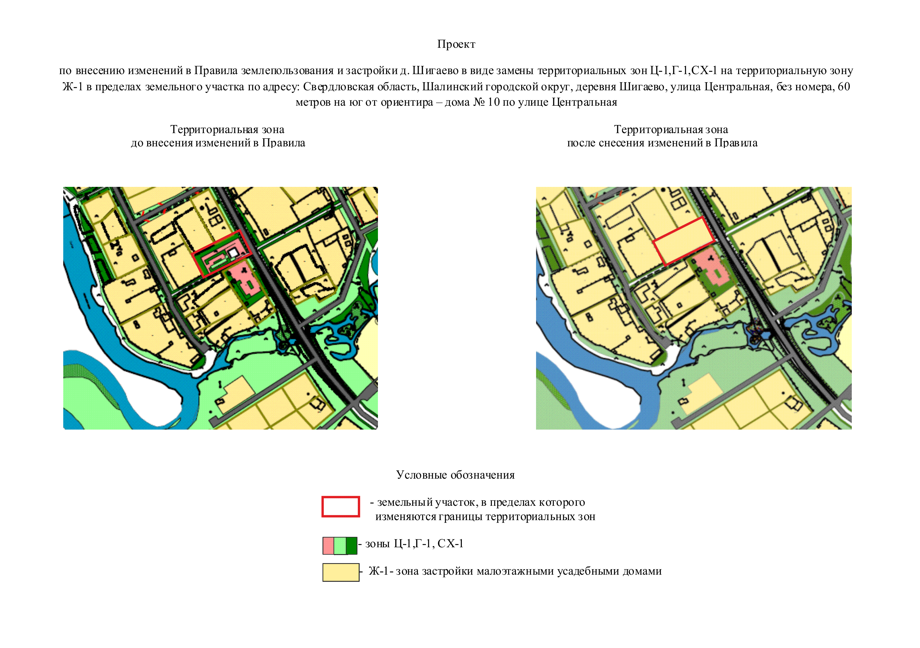

Приложение 2
к Решению
Думы Шалинского городского округа
от ____________ 2017г. № ____

